[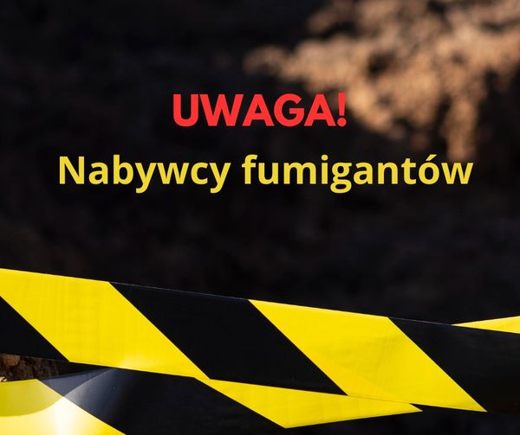](https://www.facebook.com/photo/?fbid=870524575262644&set=a.106827731632336&__cft__%5b0%5d=AZWCeUrAGudPm1PvWinTcYoMcwCcHAue0CRFPtnSzCh96KR_e9n87XMQ4pzaUc-5MDx-dPcWNK4Y-K5VuPsfvoHdGkOMP-5x8gY27VtpIsQkznrfJWZTN972rweSFtZJvsiPEDsIdB4GR0DqpNl4kpHnok0nF9t673BjmFuHO7Wk1Q&__tn__=EH-R)

**Apel o bezpieczny zwrot lub oddanie do utylizacji preparatów do fumigacji**

**nabytych przez osoby nieuprawnione**

W związku z ostatnimi przypadkami śmiertelnych zatruć środkami ochrony roślin zawierającymi fosforek glinu, prawdopodobnie zastosowanymi niezgodnie z etykietą jako preparaty do zwalczania gryzoni, istnieje uzasadnione podejrzenie, że zakupu tych preparatów mogły dokonać osoby nieposiadające stosownych uprawnień tj. bez ukończonego szkolenia z zakresu środków ochrony roślin.

Informujemy, że środki ochrony roślin do fumigacji, które zostały nabyte bez stosownych uprawnień do zakupu lub stosowania, nie mogą być stosowane i nie powinny być składowane w nieprzystosowanych do tego miejscach. Środki te powinny zostać oddane do utylizacji podmiotom upoważnionym do odbioru odpadów niebezpiecznych.

Główny Inspektorat Ochrony Roślin i Nasiennictwa ostrzega, że środki ochrony roślin do fumigacji, których opakowania zostały otwarte lub są rozszczelnione stanowią ryzyko wydobywania się z nich fosforowodoru i mogą stać się źródłem realnego zagrożenia utraty zdrowia i życia dla osób mających z nimi kontakt, dlatego powinny być bezwzględnie przekazane jako odpad niebezpieczny do utylizacji podmiotom upoważnionym do odbioru takich odpadów.

**W żadnym wypadku środków ochrony roślin zawierających fosforek glinu nie należy wyrzucać do śmieci zmieszanych czy innych nieuprawnionych miejsc, ponieważ może to doprowadzić do zatrucia przypadkowych osób.**

Pomoc w ustaleniu pomiotów uprawnionych do zbiórki odpadów niebezpiecznych z terenu województwa warmińsko-mazurskiego można uzyskać w Oddziałach WIORiN <https://piorin.gov.pl/wm-struktura/wm-ot/> lub jednostkach wojewódzkich inspektoratów ochrony środowiska.

Zaleca się również, aby osoby, które dokonały zakupu środków ochrony roślin do fumigacji bez stosownych uprawnień, ewentualnie skontaktowały się niezwłocznie z dystrybutorem, u którego dokonały zakupu, w celu ustalania bezpiecznego postępowania z tymi produktami.

Główny Inspektorat Ochrony Roślin i Nasiennictwa informuje, że takie środki mogą być transportowane wyłącznie przez wykwalifikowane firmy zgodnie z przepisami ADR.